Software-Projekte/SS 2016: Protokoll über eine Team-Besprechung

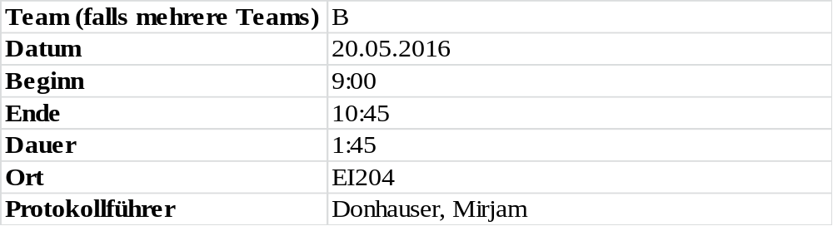

1. Anwesenheitsliste

Lfd. Nr. | Name
1 | Donhauser, Mirjam
2 | Graf, Tamara
3 | Grebennicov, Denis
4 | König, Jonas
5 | Müller-Welt, Maximilian
6 | Patrascu, Oleg
7 | Pölloth, Stefan
8 | Probst, Jeremy
9 | Rube, Alexander
10 | Schuster, Theresa
11 | Suslo, Dimitrij

2. Tagesordnung

Top 1: Kommunikationsdiagramme
Top 2: Schichtenmodell
Top 3: Diskussion über und Änderungen am Klassendiagramm
Top 4: Aufteilung weiterer Arbeitspakete
Top 5: Termin für nächstes Team-Meeting

3. Verlauf

Sprecher | Text | Erledigung
T. Schuster | stellt stellvertretend für das kleine Team (M. Donhauser, T. Schuster) die bereits erstellten Kommunikationsdiagramme vor. | Die Kommunikationsdiagramme werden bis zum nächsten Termin überarbeitet
 | - einfache Simulation starten
 | - zusätzlichen Controller einfügen
 | - erweiterte Simulation starten
 | - Simulation aus History starten
 | - Testszenario auswählen und starten
alle | Diskussion über das Schichtenmodell:
 | - scheinbar überflüssige Schichten, die von einer Simulation nicht betroffen sind werden trotzdem angezeigt
alle | Klassendiagramm wird auch immer in der Gesamtansicht aktualisiert.
alle | weitere Änderungen am Klassendiagramm:
- Methodennamen überprüfen:
  - public Großbuchstabe, privat Kleinbuchstabe
- Tippfehler korrigieren bzw. denglische Formulierungen ausbessern
 | Teilklassendiagramm – Controller:
ProjectManager:
- Beachten der Groß- und Kleinschreibung der Methoden- und Attributnamen
 | Was ist der Unterschied zwischen OnCreateNewProject() und CreateNewProject()?
 | - CreateNewProject(): Beim Start des Programmes wird automatisch ein neues Projekt angelegt.
 | - OnCreateNewProject(): wird gelöscht
 | NetworkManager:
- OnHardwarenodeSelected()
- OnInterfaceChanged()
- OnRouteChanged()
- OnGatewayChanged()
- Beachten der Groß- und Kleinschreibung der Methoden- und Attributnamen

 | SimulationManager:
- OnHopSelected()
- StartTestscenario() => Parameter einfügen
  - StartTestscenario(scenario: Testscenario)
 | - RunSimulationFromHistoy() => RunSimulationFromHistoy(id: string)
 | Packet
 | - eigene Klasse für Result | Verbindungstyp noch unklar.
 | Tags
 | - überall Dictionary<string,Object>
 | Project
 | - networkRepresentation : List< EditorElementBase> => ProjektManager holt sich die Informationen aus der View, wenn er speichern möchte
 | View
 | - einfügen jeweils eines Controllers für I, III, und IV, der mit dem NetworkManager kommuniziert und die einzelnen Controls managed => diese enthalten damit keine Logik
 | - Verbindung nur zwischen ConfigControlBase und PropertyControl
alle | Verteilung weiterer Arbeitspakete:
 | - View implementieren | M. Müller-Welt, S. Pölloth
 | - Controller implementieren | D. Suslo, J. König, A. Rube
 | - Model implementieren | J. Probst, T. Graf, M. Donhauser
 | - Testszenarien und Skriptsprache: | O. Patrascu, D. Grebennicov
 | - Vervollständigen der Klassendiagramme | T. Graf
 | - Überarbeitung der Kommunikationsdiagramme | M. Donhauser, T. Schuster
 | - Speicherformat | T. Schuster
Teamleiter | festlegen des Termins für das nächste Team-Meeting | Montag, 30.05.2016 um 11:00 Uhr im Raum EI 111

